
（令和3年度事業環境変化対応型支援事業）

「インボイスとは何だろう？」「よく分からない」・・・そんな方へ
消費税課税事業者・免税事業者すべての事業主が対象です！
令和5年10月から「適格請求書等保存方式（インボイス制度）」が導入開始されます。
インボイス制度開始までに、基礎から経営に与える影響、事前準備に向けて学びませんか？
商工会では下記のとおり講習会を開催しますので、是非ご参加ください。
≪ 講 師 紹 介 ≫
税理士、特定社会保険労務士、宅地建物取引士
清水商工会会員、元 蒲原町商工会青年部副部長

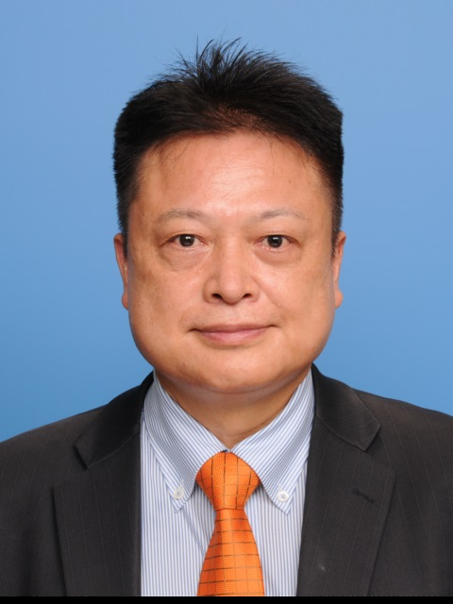
≪セミナー内容≫ 1.ｲﾝﾎﾞｲｽ制度の概略説明 2.経営面への影響 3.経理業務への影響 4.適格請求書発行事業者の登録申請の仕方
5.ｲﾝﾎﾞｲｽ制度導入前に確認･検討しておくこと
6.簡易課税を選択している場合の対応 7.免税事業者の場合の対応
8.電子帳簿保存法について

令和4年１０月４日（火）19：00～21：０0

会 場 ： 伊豆の国市商工会館(伊豆の国市四日町290) 2階大会議室

定 員 ： 会場20名 / ZOOMによるリモート受講(定員なし)可 (視聴方法は後日ご案内)
参加費 ： 無 料
お申込み： 下記申込書にご記入の上、9/26（月）迄に商工会までお申し込み下さい。
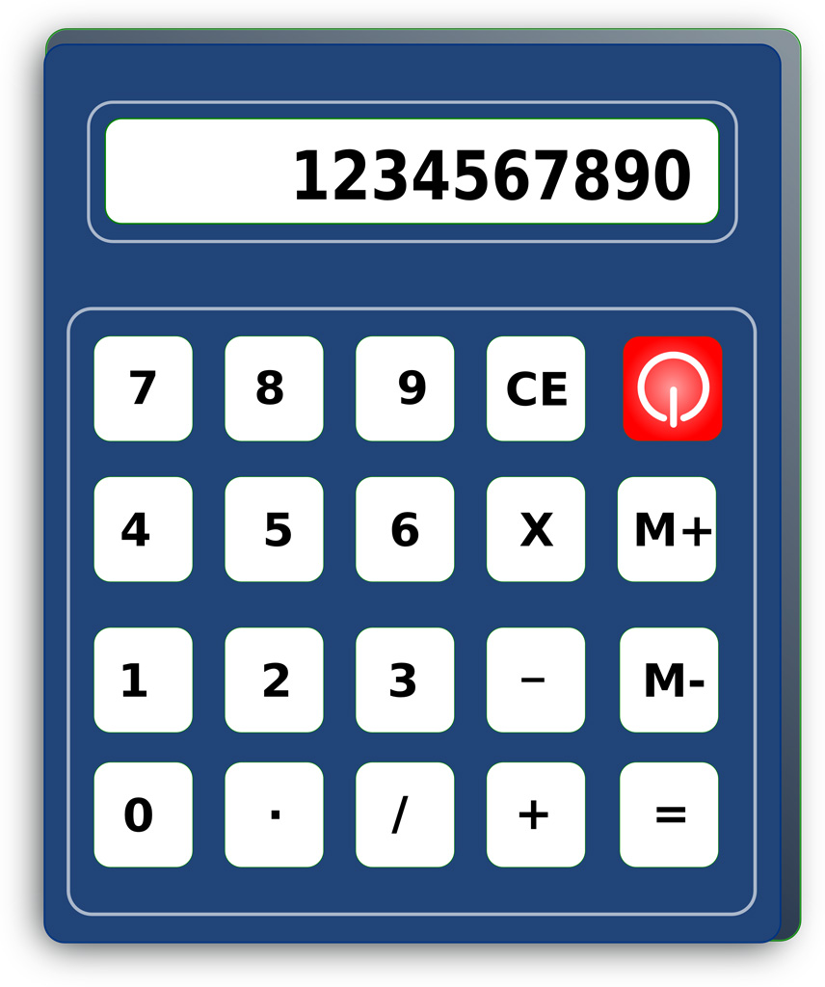
お問合せ： 伊豆の国市商工会伊豆長岡支所（担当：加藤）TEL055-948-5333
- 10/4インボイス制度講習会 FAX.055-947-2389 ▽
事業所名 |  | TEL
住 所 |  | FAX
受講者名 |  | 受講方法 | 会場 ・ リモート(ZOOM)
ﾒｰﾙｱﾄﾞﾚｽ | ※リモート受講の場合必須  リモート受講を希望される方は上記必要事項をご記入の上、メールにてお申込み下さい。  申込先E-Mail：izunokuni@dolphin.ocn.ne.jp
※ご記入いただいた個人情報は、当商工会にて適切に管理し特段の事情がない限り第三者に開示する事はありません。

